科學工業園區設置成本及轉型之探討
一、科學園區營業額呈增加趨勢，為我國電子科技業之生產重鎮，帶動我國經濟發展

(一)科學園區營業額呈增加趨勢，103年度占全國製造業銷售價值比率達18％，帶動我國經濟發展
科學園區營業額由94年度之1兆4,017億元，增加至103年度之2兆3,248億元，10年內成長9,231億元，成長率達66％，期間雖有波動，於97年度、98年度及100年度下跌，惟整體呈增加趨勢；其占全國製造業銷售價值之比率，由94年度之14％，增加至103年度之18％(詳附圖2-1)，為我國產業發展主力，帶動我國經濟發展。
附圖2-1：近10年科學園區營業額及其占全國製造業銷售價值比率
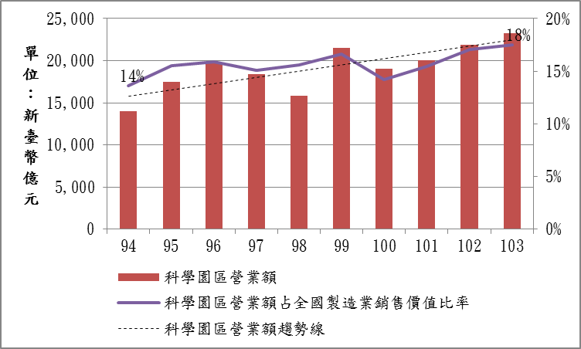

※註：1.資料來源，經濟部統計處工業生產業別統計及科技部提供，本報告整理製圖。
(二)科學園區為我國電子科技業之生產重鎮，主要產業為積體電路業及光電業，其營業額牽動科學園區之表現
科學園區營業額以積體電路業貢獻最多，光電業次之，2產業近10年營業額合計平均占科學園區之9成，其營業額表現牽動整體園區之表現(詳附圖2-2)；園區積體電路業及光電業營業額占全國電子零組件製造業銷售價值之比率由94年度之48％，增加至103年度之59％，接近6成，為我國電子科技業之生產重鎮。
97年下半年度全球金融危機衝擊各國實質經濟，以出口為主之積體電路業及光電業於97年度及98年度營業額明顯下滑；100年度歐債危機再次影響全球經濟，前揭2產業營業額亦受重大影響，致科學園區營業額於97年度、98年度及100年度呈現負成長。101年度以後積體電路業營業額逐年增加，帶動科學園區之整體成長；光電業營業額表現相對平穩，103年度則小幅下降(詳附圖2-2)。
附圖2-2：近10年科學園區各主要產業別營業額
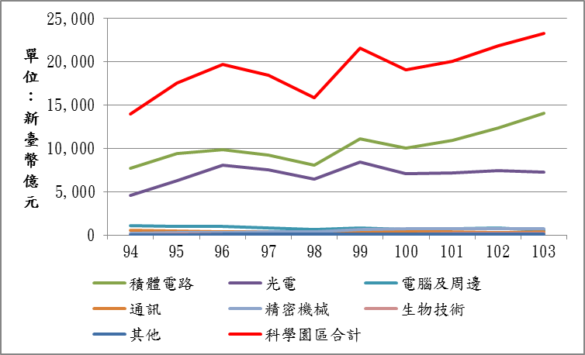

※註：1.資料來源，科技部提供，本報告製圖。

電子零組件製造業包括半導體製造業(含積體電路製造業、分離式元件製造業及半導體封裝及測試業)、被動電子元件製造業、印刷電路板製造業、光電材料及元件製造業及其他電子零組件製造業。

